TIẾT 20
KẾ HOẠCH DẠY HỌC ÂM NHẠC 4
TIẾT 20
ÔN TẬP BÀI HÁT MIỀN BIỂN QUÊ EM
NHẠC CỤ
I. YÊU CẦU CẦN ĐẠT
1. Năng lực
+ Năng lực chung
NLC1: Tích cực, chủ động, sáng tạo thông qua HĐ khám phá.
NLC2: Tự làm được những việc của mình ở nhà và ở trường theo sự phân công , hướng dẫn.
+ Năng lực âm nhạc
NLÂN1: Ôn đa dạng các hình thức bài Miền biển quê em
NLÂN2: Biết tự làm được nhạc cụ Cát-ta-nét đơn giản bằng vỏ nghêu, biết sử dụng nhạc cụ này để đệm cho bài hát Miền biển quê em.
2. Phẩm chất:
- PC1: Yêu thích môn âm nhạc, nhạc cụ tự làm từ phế liệu
II. ĐỒ DÙNG DẠY HỌC
1. Giáo viên:
- Bài giảng điện tử đủ hết file âm thanh, hình ảnh, video…
- Giáo án wort soạn rõ chi tiết
- Nhạc cụ cơ bản (VD như trai-en-gô, tem pơ rinVD như thanh phách, song loan, trống con, trai-en-gô, tem pơ rin, nhạc dụ tự làm, recorder hoặc kèn phím.)
2. Học sinh:
- SGK, vở ghi, đồ dùng học tập
- Nhạc cụ cơ bản (VD như trai-en-gô, tem pơ rinVD như thanh phách, song loan, trống con, trai-en-gô, tem pơ rin, nhạc dụ tự làm, recorder hoặc kèn phím.)
III. CÁC HOẠT ĐỘNG DẠY HỌC
Hoạt động hướng dẫn của GV | Hoạt động học tập của HS
Hoạt động mở đầu(4’)
- Nhắc HS giữ trật tự khi học. Lớp trưởng báo cáo sĩ số lớp.  - HS hát bài Miền biển quê em kết hợp vận động tự do hay vận động theo GV. | - Trật tự, chuẩn bị sách vở, lớp trưởng báo cáo  - Thực hiện theo HDGV
Hoạt động luyện tập(8’)
NỘI DUNG ÔN TẬP BÀI HÁT MIỀN BIỂN QUÊ EM  - HS nghe lại bài hát  - Hát cả bài với các hình thức: Đồng ca, tốp ca, cá nhân thể hiện cách hát luyến.  - GV điều khiển HS hát gõ đệm theo phách các hình thức: đồng ca, tốp ca, song ca, đơn ca kết hợp thể hiện sắc thái.  - HD HS hát vận động phụ họa hoặc vận động cơ thể | - Lắng nghe, hát nhẩm  - Thực hiện.  - Thực hiện.  - Thực hiện.
Hoạt động khám phá(8’)
Nội dung Nhạc cụ  I. HD LÀM NHẠC CỤ CÁT-TA-NÉT BẰNG VỎ NGHÊU  - HS liệt kê các vật liệu để làm nhạc cụ cát-ta-nét bằng vỏ nghêu.  - Thực hiện làm nhạc cụ cát-ta-nét bằng vỏ nghêu theo sự hướng dẫn của GV.  Cách làm  + Dùng kéo cắt miếng giấy bìa cứng thành hình chữ nhật 95 cm X 20 cm) gấp đôi hình vừa cắt  + Dùng keo dán vỏ nghêu vào hai mặt trong của hình vừa gấp.  Sử dụng  + Dùng tay bóp hai mặt vỏ nghê vào nhau để tạo ra âm thanh  + Có thể thay thế vỏ nghêu bằng nắp chai nhựa miếng gỗ hoặc tre...  - HS hoàn thiện sản phẩm và thực hiện sản phẩm theo nhóm. | - Giấy bìa cứng, vỏ nghêu, kéo, keo dán.  - Lắng nghe, thực hiện
Hoạt động luyện tập(8’)
II. SỬ DỤNG NHẠC CỤ CÁT-TA-NÉT BẰNG VỎ NGHÊU ĐỂ ĐỆM CHO BÀI HÁT MIỀN BIỂN QUÊ EM  - Giáo viên trình chiếu hình tiết tấu. Giáo viên yêu cầu học sinh quan sát và nhận xét, 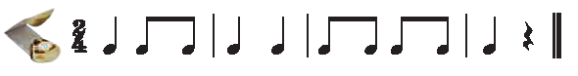  - GV hướng dẫn cả lớp đọc tiết tấu và luyện tập tiết bằng nhạc cụ Cát-ta-nét bằng vỏ nghêu  - GV hướng dẫn HS hát bài Cò lả kết hợp gõ tiết tấu thứ nhất để đệm cho bài hát.  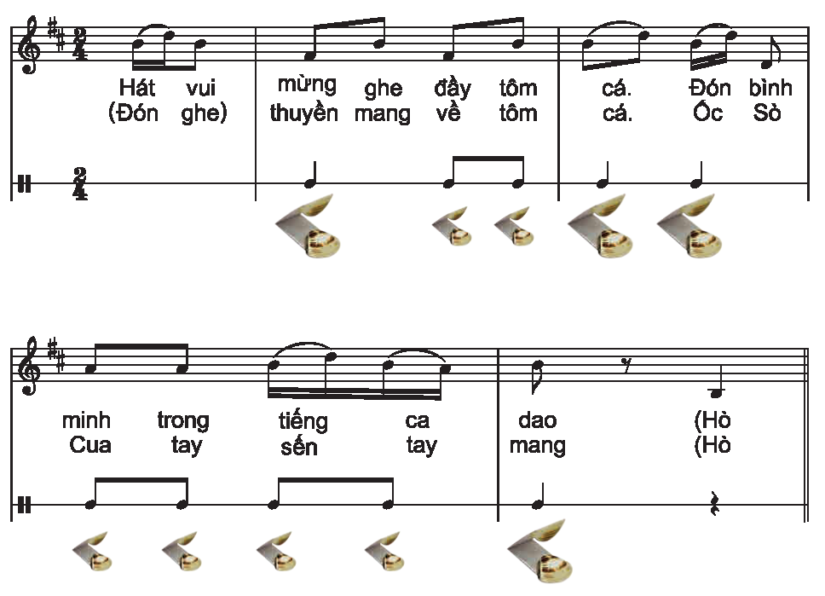  * Lưu ý: Giáo viên gõ hình tiết tấu với nhạc cụ không quá nhanh, đều nhịp, rõ ràng và yêu cầu học sinh lắng nghe, quan sát kỹ, giáo viên luôn nhắc học sinh khi thực hiện cần trắc nhịp và biết nghe nhau để gõ được đều nhau và chính xác tiết tấu. Tùy đối tượng học sinh, giáo viên có thể cho gõ kết hợp 2 hình tiết tấu hoặc chỉ gox từng hình tiết tấu. | - Nhận xét  - Thực hiện theo HDGV.  - Thực hiện theo HDGV
Hoạt động vận dụng(7’)
- HS tham gia biểu diễn theo hình thức, cá nhân, nhóm, lớp ( nhóm hát, nhóm gõ đệm ).  - HS sáng tạo mẫu gõ đệm theo cách riêng ( có thể sử dụng nhạc cụ caslaner bằng vỏ nghêu kết hợp với những nhạc cụ gõ khác hoặc bộ gõ cơ thể ).  - Đánh giá và tổng kết tiết học : Giáo viên khen ngợi và động viên học sinh cố gắng , tích cực học tập. | - Thực hiện theo HDGV  - Thực hiện theo HDGV  - Lắng nghe, ghi nhớ, thực hiện.
IV. Điều chỉnh sau tiết dạy (nếu có)

